统计分析作业一
姓名：郭如意
学号：16337071
专业：信息安全

1.求股票000001（股票代码）的历史股价的日均值（所有天数的股价
求平均）、中位数、0.25分位数、0.75分位数，方差，标准差，变
异系数，极差，四分位极差，偏度，峰度。
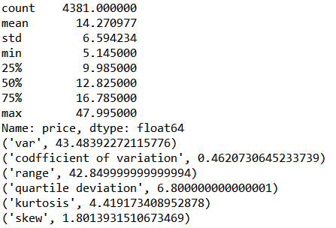

2.对股票000006股价进行分析，选取合适组距，进行统计，画出的直
方图（价格-频率）和正态QQ图，直观判断数据是否来自正态分布
总体，给出简要的判断依据。如果对000006股价的差值（相邻两个
日期的股价差值，忽略缺失日期，例如有t_1, t_3, t_4,则差值为: t_3
- t1, t_4 - t_3）,同理计算差值的直方图和正态QQ图，判断差值是否
服从正态分布，给出简要的判断依据
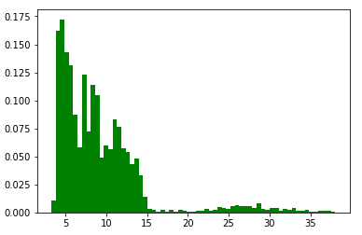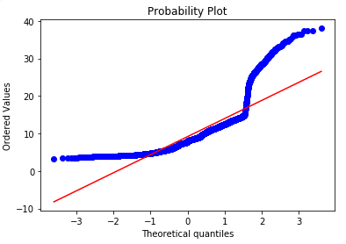

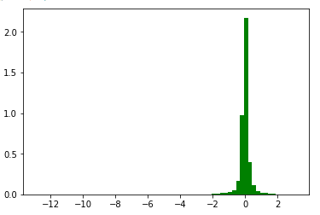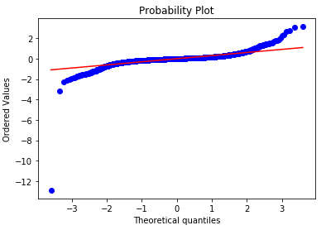

分析：
数据1应该不是来自正态分布，因为直方图不成钟形分布；
数据2来自正态分布，直方图成钟形分布

3.对股票000012进行分析，求股价和成交量的Pearson，Spearman相
关系数
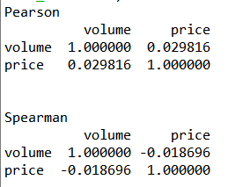

4.按照日期，对股票000001和股票000006的股价进行相关分析。例如
股票000001在t_1, t_2, t_4, t_5四个日期有记录x_1, x_2, x_4, x_5; 股
票000006在 t_2, t_3, t_4三个日期有记录y_2, y_3, y_4,那么我们选取
有共同日期记录的值,t_2,t_4两个日期的记录，即(x_2, y2)和(x_4,
y_4)进行相关分析，而丢掉缺失数据（即t_1, t_3, t_5日期的数
据）。推广之，对100支股票两两进行分析，求100支不同股票股价
的Pearson，Spearman相关矩阵（100×100）。 根据相关矩阵，给
出这100只股票中，相关性最强(绝对值接近1) 的5对股票和相关性弱
（绝对值最接近0）的5对股票，根据10支股票，求相关性假设的p
值。(注意，Pearson，Spearman矩阵的元素排列依照股票代码，
即，000001,000006,000012，..., 000717)。
Pearson
最弱相关的系数及p值
[[0.0002854860231784521, 0.9849317585223375], [0.0006476817190810115, 0.9662156046568375], [0.0008275803432526166, 0.9564784342147806], [0.0010438976200018892, 0.9452637333434777], [0.001680314485977578, 0.9126746287567745]]
最强相关的系数及p值
[[0.906159711693867, 0.0], [0.9150686814687826, 0.0], [0.927051782130761, 0.0], [0.9464481049611131, 0.0], [0.9494846389143637, 0.0]]
Spearman
最弱相关的系数及p值
[[0.00036783203180637455, 0.9805995239980376], [0.00039880469825196466, 0.9792253172494055], [0.0006760491563398693, 0.9648234758690551], [0.0007418725124183771, 0.9611931821137563], [0.0013241252559623492, 0.9313191683717976]]
最强相关的系数及p值
[[0.9308496459665726, 0.0], [0.931103078545676, 0.0], [0.9360251004541741, 0.0], [0.9431301023573374, 0.0], [0.9615927289440876, 0.0]]

